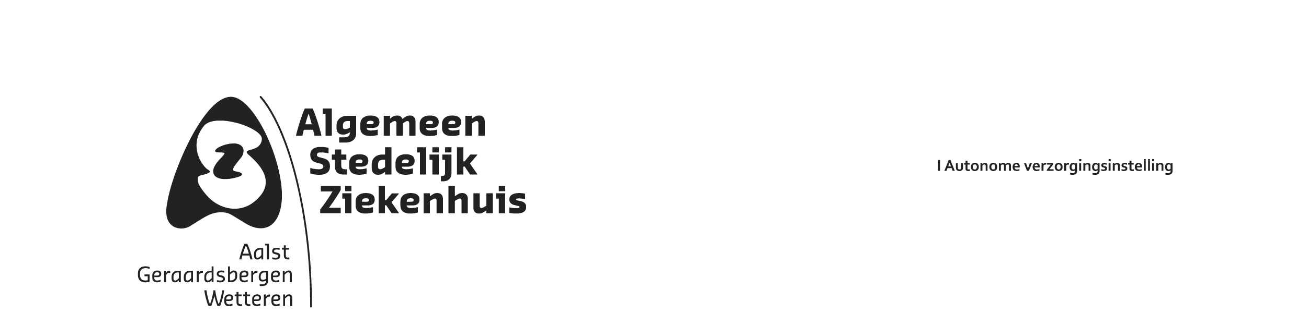

Cardiologie

Aalst
Dr. M. Rosseel
Dr. M. Debels
Dr. S. Vandamme
Dr. V. Jacobs
Dr. J. Debrauwere
Dr. J. Simoens
Dr. D. Viaene
Dr. G. De Meyer
Dr. I. Buysschaert
Dr. P. Vanduynhoven

Consulente
Dr. F. Vanhonsebrouck

Kindercardioloog
Prof. Dr. D. De Wolf

Wetteren
Dr. D. Viaene
Dr. M. Rosseel
Dr. J. Simoens
Dr. G. De Meyer

Geraardsbergen
Dr. J. Van Besien
Dr. S. Vandamme
Dr. H. Hermans
Dr. V. Jacobs

Cardiothoracale heelkunde
Dr. H. Vanoverbeke
Dr. M. Lameir
Prof. Dr. F. Wellens
Dr. G. Vandenplas

Aalst, 29/04/2019

CORONAIRE EN CARDIAC CT

Sinds enkele maanden heeft het ASZ op de campus Aalst een nieuwe High-End CT staan. Het gaat over de Aquilion I welke alle nieuwste cardiale applicaties heeft. Dit toestel maakt het mogelijk met 1 snede het volledige hart in beeld te brengen.

De kroonslagaders kunnen aldus gedetailleerd, ook met aanwezigheid van kalk, in beeld gebracht worden. Er is de mogelijkheid om bij vernauwingen ook functioneel onderzoek te doen om te zien of de vernauwing belangrijk is en tot zuurstofgebrek van de hartspier leidt.

Ook toepassingen met het zicht op percutaan plaatsen van hartkleppen, sluiten van hartoortjes, ablaties van longvenen bij voorkamerfibrilleren kunnen nu met de grootste nauwkeurigheid in beeld gebracht worden. Dit toestel brengt ook 3D-reconstructies teweeg waardoor het mogelijk is om bij interventies nog beter de mogelijkheden en moeilijkheden in te schatten.

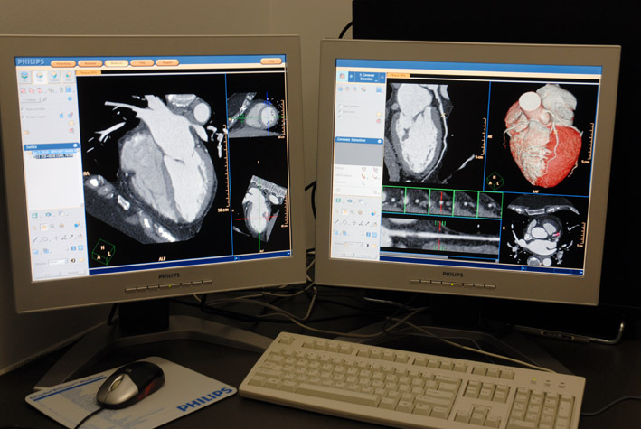

Door middel van dit toestel heeft het ASZ beschikbaarheid over de allernieuwste technologie en hopen we onze patiënten nog beter te kunnen detecteren.

Deze onderzoeken gebeuren zowel door een gespecialiseerd radioloog als een gespecialiseerde cardioloog.

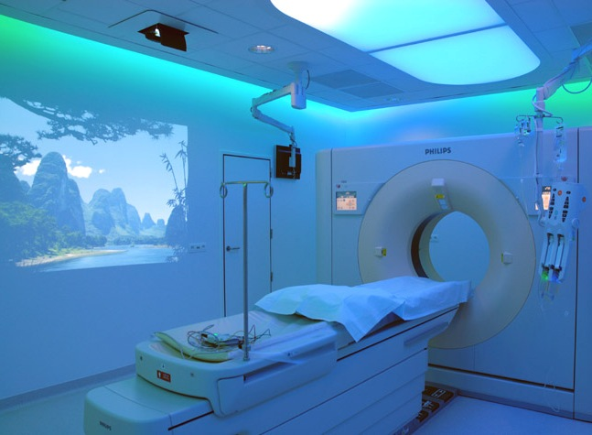

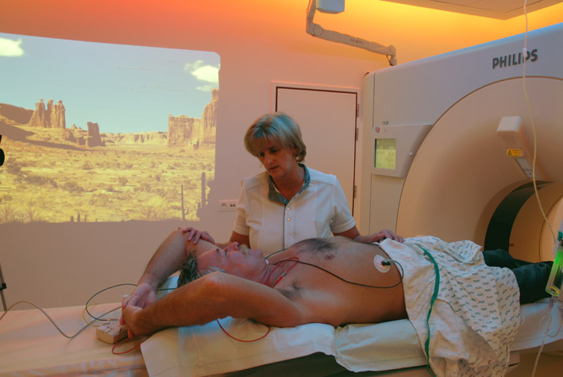

Aanvragen voor CT van cardiale en coronaire CT’s dienen te gebeuren door een cardioloog om terugbetaling te hebben.

Afspraken kunnen gemaakt worden op het secretariaat cardiologie te campus Aalst ( 053/766730), Wetteren ( 09/3688493) en Geraardsbergen (054/432172)

Dr. Rosseel
Diensthoofd cardiologie ASZ Aalst

